Шалость детей с огнем –
причина пожара!

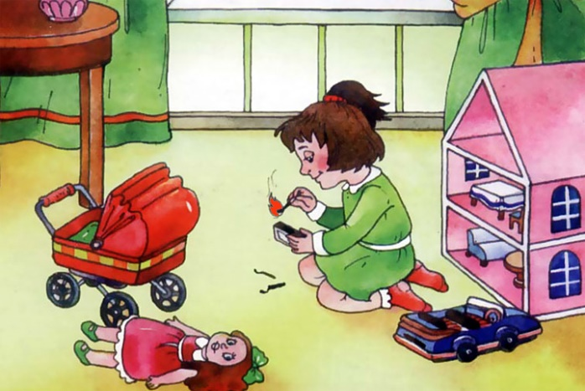
- Займите ребенка безопасными играми!
- Помните, пожар легче предупредить,
чем погасить!
- Разъясните, как тяжелы
последствия пожара!
- Содержите в чистоте и полностью
укомплектованными средства тушения
пожара!
Покидая квартиру в случае пожара:
- не задерживайтесь, собирая вещи;
- по возможности выключите все электроприборы и свет, отключите электричество на щитке, расположенном на лестничной площадке;
- плотно закройте за собой все двери;
- предупредите соседей;
- спускайтесь по лестнице, не пользуйтесь лифтом;
- ждите приезда пожарных возле дома.
- рукавом одежды, смоченными водой, газировкой, молоком.

Правила
безопасности!

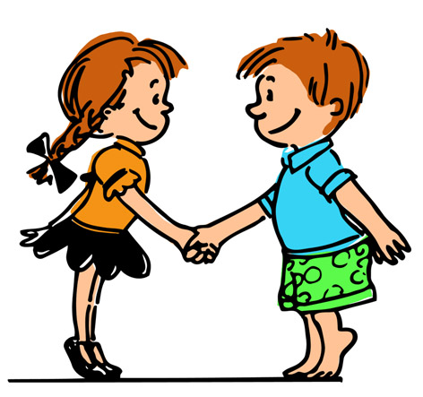

Уважаемые родители!
Помните, что соблюдение элементарных правил безопасности убережет
вас и ваших близких от беды!

Муниципальное дошкольное образовательное автономное учреждение
«Детский сад № 2»
г. Свободного
Составила воспитатель:
Сиянова Р.В.

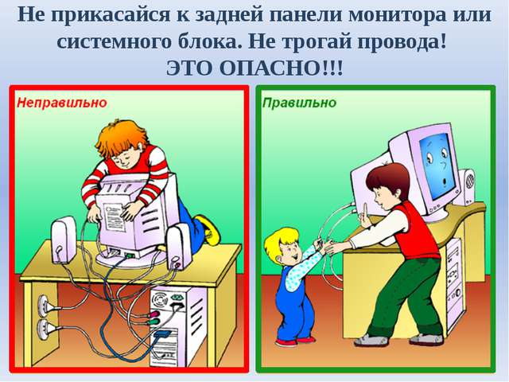

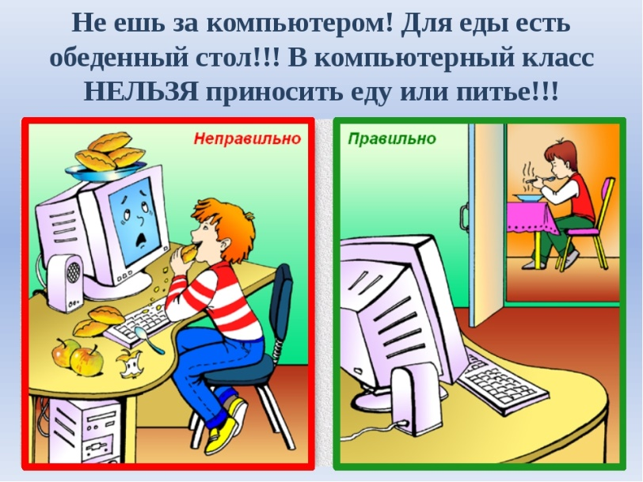

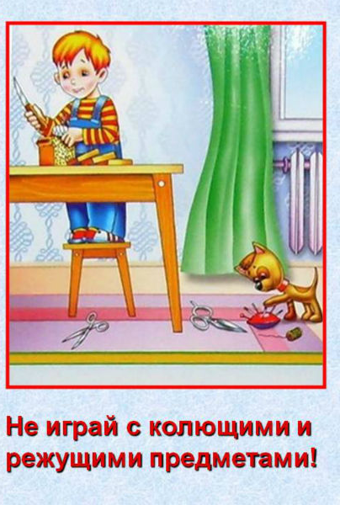

Не открывай дверь незнакомым людям!

